Rapport de projet

BERTHIER Thomas

CARUELLE Jérémy

BOUCHER Louis

Sommaire :

* Analyse
* Serveur
* Client
* ClientWeb

Analyse

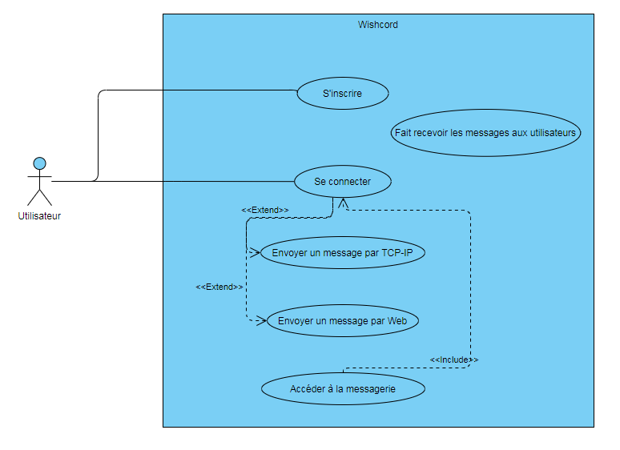

-L’utilisateur peut s’inscrire.

-L’utilisateur peut se connecter.

-L’utilisateur accède automatiquement à la messagerie.

-L’utilisateur peut envoyer un message par TCP-IP.

-L’utilisateur peut envoyer un message par Web.

-L’application fait recevoir les messages au utilisateurs.